Víte, proč chcete volit stranu XY? Politici využívají chyby našeho mozku

4. října 2018 11:00, aktualizováno 19:36
Emoce jsou důležitější než fakta. Opakování vytváří dojem pravdivosti. A když dva dělají totéž, není to totéž. Náš mozek při práci s informacemi používá řadu zkratek, což často vede k až legračně špatným rozhodnutím. Politický marketing umí těchto „mozkových zkratek“ využít. Podívejte se na ty nejznámější.
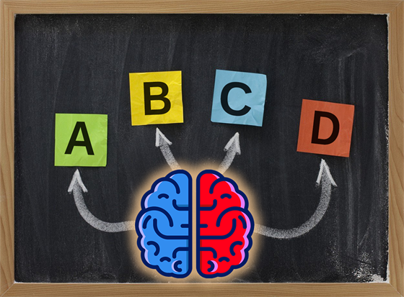Fotogalerie7
Jak se náš mozek rozhoduje? (ilustrační foto) | foto: montáž: Pavel Kasík, Technet.cz, Profimedia.cz
„Proč budeš volit právě XY?“
Pokud plánujete jít k volbám, máte zřejmě na tuto otázku připravenou odpověď. Nejspíše takovou, se kterou jste spokojeni. A dokonce možná takovou, které sami věříte.
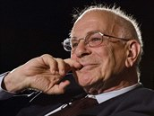
Daniel Kahneman, držitel Nobelovy ceny za ekonomii z roku 2002
Poznatky z kognitivní psychologie a behaviorální ekonomie však ukazují, že vaše odpověď je tak trochu naruby. „Často jsme schopni odpovědět tím, že nabídneme racionální zdůvodnění nebo konkrétní příklady, které nás vedly k tomu, jak se politicky rozhodujeme,“ připomíná psycholog Daniel Kahneman, laureát Nobelovy ceny za ekonomii a autor knihy Myšlení rychlé a pomalé. Ale z výzkumu Kahnemana i dalších vědců vyplývá celkem překvapivé zjištění: tato zdůvodnění náš mozek vymýšlí až následně. Důvod rozhodnutí - politického nebo jiného - je často jiný.
„Lidská mysl velmi často funguje tak, že si uděláme názor nebo se rozhodneme, teprve poté si k tomu vymyslíme zdůvodnění toho rozhodnutí,“ opakuje Kahneman. „Napřed si vytvoříme závěry a pak ty závěry zdůvodňujeme, racionalizujeme.“
Jinými slovy: je velmi pravděpodobné, že při rozhodování o tom, koho volit, vás ovlivnily i věci, které byste za směrodatné neoznačili. A že důvody vašeho rozhodnutí - a toho, jak pevně jste přesvědčeni o správnosti tohoto rozhodnutí - vůbec nesouvisí s fakty. Což samozřejmě značně ztěžuje rozumnou diskuzi o politice a nejen o ní.
Pojďme se tedy podívat na tyto zkratky v našem mozku. Na tzv. kognitivní omyly neboli kognitivní zkreslení. Samotná znalost těchto omylů z nás zřejmě neudělá racionálnější rozhodovače - ačkoli někteří vědci jsou v tomto optimističtější než jiní. Ale pokud budete chtít, budete díky této znalosti moci lépe prozkoumat své rozhodování a také lépe porozumět rozhodování ostatních.

Zvyknete siČím častěji je vidíte, tím více jim věříte
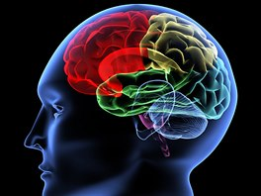
Posledních sedmdesát let psychologové a ekonomové zkoumají tzv. „kognitivní zkreslení“ (cognitive biases), tedy systematické a předvídatelné chyby, kterých se dopouštíme při rozhodování. Daniel Kahneman mluví o „rychlém myšlení“, které, na rozdíl od toho pečlivého pomalého, hledá způsoby, jak mozku ušetřit práci a rozhodnout na základě zkratky.
Někdy jsou důvody, proč nám strana A přijde důvěryhodnější než strana B, opravdu podivné. Jak málo stačí k tomu, abychom si jeden subjekt oblíbili nad ostatní, ukázala chytře navržená studie polsko-amerického psychologa Roberta Zajonce z roku 1968 a navazující experiment publikovaný v roce 1969.
V laboratoři Zajonc navázal na pozorování z druhé poloviny 19. století, kdy si německý filosof a psycholog Gustav Fechner všiml, že lidé mají sklon pozitivněji hodnotit vjemy, na které jsou zvyklí.
Robert Zajonc se rozhodl tuto hypotézu ověřit v laboratoři. Respondentům ukazoval různé nové vjemy (například čínské znaky nebo turecká slova) a zjišťoval, zda ty znaky, které viděli lidé častěji, jsou zároveň vnímané jako „lepší“ nebo „kladnější“. Ve všech laboratorních experimentech se tento efekt potvrdil.
Aby Zajonc vyloučil vliv experimentálního prostředí, přenesl pak výzkum i do reálného světa (1969). Měření probíhalo během celého roku na dvou amerických univerzitách: Michigan State University a University of Michigan. Obě mají hojně čtený univerzitní časopis. V těchto studentských časopisech si vědci zaplatili reklamy. Na první pohled zcela nesmyslné, obsahovaly slova jako KADIRGA nebo IKTITAF, nic víc. Některá slova častěji, jiná skoro vůbec. Frekvence byla přitom u obou časopisů různá.
Výsledky se potvrdily i v reálném světě. Lidé připisovali slovům, která viděli v minulosti častěji, pozitivnější význam, zatímco slovům, která byla nová, význam méně pozitivní. Přitom si neuvědomovali, proč tak činí.
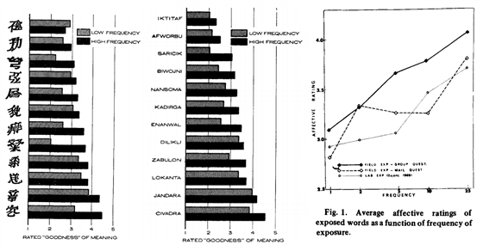
Tři experimenty Roberta Zajonce, publikované v letech 1968 a 1969. Vlevo a uprostřed: Zajonc ukázal, že pozitivní hodnocení čínského znaku nebo neznámého slova přímo koreluje s tím, jak často jej předtím lidé viděli. Tento jev pak ověřil i experimentem v reálných podmínkách, a to s podobnými výsledky (srovnání vpravo).
Podobné výsledky naměřil Zajonc (a později mnoho dalších výzkumníků) i u tváří neznámých lidí. Čím častěji respondenti v minulosti tvář viděli, tím spíše jim daný člověk přišel důvěryhodný. Efekt „pouhé expozice“ (mere exposure effect) je nevědomý a neuvědomovaný. A jeho účinky jsou prakticky okamžité.
„To už jsem několikrát viděl, tomu můžu věřit,“ dochází mozek ke zbrklému závěru.
„Mere exposure effect“ popisuje kognitivní jev, kdy stimuly, na které jsme z minulosti zvyklí, jsou pro nás příjemnější nebo působí důvěryhodněji kvůli samotnému faktu, že už jsme jim byli vystaveni v minulosti.
Mozek nám zkrátka nabídne „instinkt“: toto už jsi viděl několikrát, tomu můžeš věřit. Nevíme přitom, že ten pocit důvěry vyplývá z něčeho tak primitivního, jako je opakované zahlédnutí fotky nebo jména v novinách, na billboardech či v reklamách.
Asi není třeba vysvětlovat, jak politikové tohoto psychologického efektu využívají. Na lokální úrovni se ještě může stát, že volič osobně zná alespoň některé kandidáty. Ale častější je určitě obeznámenost sekundární, skrze média, inzeráty, reklamy, sociální sítě a další zmínky.
Právě proto politici oblepují města svými tvářemi a jmény. Vědí, že nemusí říkat nic dalšího. Stačí ukázat svůj obličej a své jméno a tím zvýší šanci na to, že jejich jméno bude působit důvěryhodně. Bez jakékoli spojitosti s čímkoli, co by tuto důvěru zdůvodnilo. A stejného efektu využívá marketing k budování „povědomí o značce“. Nezáleží pak ani tak na sdělení reklamy, stačí, když je vidět značka, a s odstupem času se účinek dostaví a značka bude pro zákazníka důvěryhodnější.

SebepotvrzeníOmyl, kterého se dopouštíme neustále
Výzkumníci znají desítky specifických jevů, které našemu mozku brání rozhodovat se racionálně. Žádný z nich však není tak všudypřítomný jako tzv. confirmation bias, tedy potvrzující zkreslení (už jsme o něm psali několikrát).

Potvrzující zkreslení
Informace, které potvrzují náš současný názor, přijímáme snadno. Naopak informace nezapadající do našeho pohledu buď přímo ignorujeme, nebo podrobujeme mnohem přísnější kritice.
Confirmation bias byl poprvé popsán již v roce 1960 a patří tak k nejlépe prozkoumaným kognitivním jevům, které nás systematicky vedou k chybným závěrům.
Řekněme, že máte z nějakých důvodů sympatie ke straně XY. Nuže, už samotné tyto sympatie ovlivňují, jakým způsobem váš mozek zpracovává informace nejen o této, ale i o dalších politických stranách.
Potvrzující zkreslení souvisí s kognitivní lehkostí:
- informace, které potvrzují to, co už si myslíme, přijímáme snadno
- informace, které odporují našemu názoru, jsou přijatelné obtížně
Toto zkreslení funguje, aniž si to uvědomujeme, na mnoha úrovních našeho rozhodování: vyhledávání informací, zpracování informací, posuzování důvěryhodnosti, zapamatování. Důsledkem je několikaúrovňový filtr, který nám usnadňuje zůstat u toho, co už si myslíme, a naopak být velmi skeptičtí k čemukoli, co našemu současnému pohledu na svět neodpovídá.
V politické sféře pak potvrzující zkreslení znamená, že se těžko vzdáváme našich již vytvořených názorů na politiky nebo politické strany. A politické strany to dobře vědí. Proto například mohou všechny strany, bez ohledu na svou minulost, na svých plakátech tvrdit, že jsou „proti korupci“ nebo že „dají město do pořádku“, bez ohledu na to, jaké mají kostlivce ve skříni. Strany totiž vědí, že jejich příznivci budou informace filtrovat ve prospěch strany, které chtějí hlas hodit.

Selektivní vnímáníKdo se moc ptá, moc se doví
Potvrzující zkreslení má celou řadu příbuzných, specifičtějších kognitivních omylů. Jedním z bratříčků, který se podílí na utváření a udržování politických názorů, je celá řada efektů podporujících tzv. selektivní vnímání. Konkrétně se podíváme na pštrosí efekt, poeticky nazvaný podle pověstného pštrosa strkajícího před hrozícím nebezpečím hlavu do písku (což pštrosové nedělají, ale tím si to přirovnání nebudeme kazit).

Backfire effect
Když se lidé setkají s fakty, která jsou v rozporu s jejich pohledem na svět, mohou zareagovat velmi emotivně, s velkou vervou a ve výsledku se naopak ještě více utvrdí ve svém původním přesvědčení (tzv. efekt opačného účinku neboli backfire).
Jev byl poprvé pojmenován ve studii z roku 2006, výzkumníci jej popsali na příkladu finančníků, kteří systematicky ignorovali rizika, která nevyhovovala nástrojům, na které vsadili. Na to, jak investoři pracují s informacemi, se pak podívali autoři studie z roku 2009 a ukázali, že investoři se vyhýbají zprávám v době, kdy mají důvod se domnívat, že ty zprávy nebyly pro ně osobně příznivé.
Podobně mohou voliči systematicky ignorovat nepříjemné informace o své oblíbené politické straně. Pokud mají důvod se domnívat, že určitý komentátor, televizní pořad nebo kniha přinesou informace neslučitelné s jejich názorem na konkrétního politika, prostě se takovým informacím vyhnou.
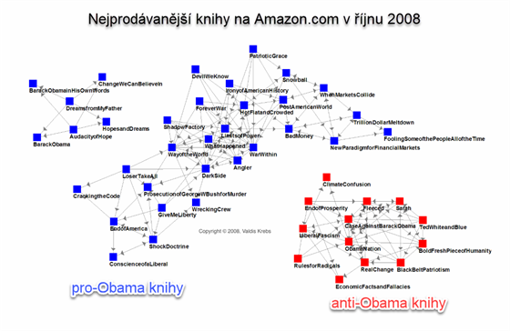
Analýza nákupů knih na Amazon.com. Každá šipka ukazuje knihy, které byly často kupovány společně. Je vidět, že zde existují tři „ostrovy“, ve kterých jsou knihy navzájem propojeny. Málo lidí však nakupovalo knihy z obou stran názorového spektra. Čím více se blížily volby, tím více se lidé polarizovali do dvou polarizovaných skupin.
Není těžké si domyslet, že takové systematické vyhýbání se informacím může v extrémních případech vést k odříznutí se od značné části médií nebo k odmítání nemalé části reality.

Kdo není s námiSkupinová dynamika ohýbá realitu
Člověk je tvor společenský, a proto není divu, že celá jedna kategorie kognitivních omylů popisuje to, jak je naše vnímání světa ovlivněno lidmi v našem okolí, lidmi v „naší skupině“. Nazývejme to třeba „skupinovou dynamikou“ nebo „kmenovými instinkty“ (viz výzkum Richersona a Boyda v PDF).
Volební preference mohou být pochopitelně v rámci skupiny podobné z logických důvodů - podobné priority, podobné socioekonomické postavení atd. Psychologové si všímají, že důvody pro to, proč souzníme se členy „své“ skupiny, jsou často mimoděčné a iracionální. Vybočení z řady může jednotlivec vnímat jako příliš náročné, a tak se raději (například s pomocí již uvedených zkratek) vyhne informacím, které jsou v dané skupině „kacířské“.
S lidmi, kteří jsou součástí „naší“ skupiny, snáze soucítíme, lépe jim rozumíme a jejich motivace považujeme za správné a opodstatněné. Naopak vůči členům ostatních skupin („ti druzí“) jsme nedůvěřiví a podezíráme je z postranních úmyslů.
Skupinová dynamika ovlivňuje, jak vnímáme fakta a emoce:
Proč nám nezáleží na faktech? | (4:38) | video: Alex Cequea, SocialGoodNow, přeložil Pavel Kasík
V politice skupinová dynamika často vede k polarizaci. Extrémní ukázkou politického rozdělení společnosti jsou Spojené státy, kde se příznivci republikánské strany a demokratické strany čím dál více vzdalují nejen od společného dialogu, ale dokonce i od společného vnímání reality.

Různé světyPolarizace vede k odlišnému vnímání reality
Názorové skupiny si v podstatě budují své vlastní verze reality, které sice mohou probírat stejná témata, ale za použití odlišných informací a s úplně jiným rámováním.
Politikové si pak ani nemusí tolik dělat starosti s tím, zda to, co říkají, je skutečně pravda, nebo se to pravdě jen podobá. Pro jejich příznivce to bude stačit a odpůrce stejně jen tak nepřesvědčí. A proto mohl Donald Trump, tehdy ještě coby kandidát, nařknout v listopadu 2016 tehdejšího prezidenta Baracka Obamu: „A on křičel na toho protestujícího, opravdu na něj křičel! Musíte jít a pustit si to ze záznamu.“
Trump tvrdil, že Obama křičel na protestujícího, skutečnost byla jiná (2016):
Trumpova lež o Obamově vystoupení | (2:04) | video: Pavel Kasík
Trump zřejmě tušil, že dav příznivců mu bude věřit a nebude si video dohledávat. Kdyby to totiž udělal, zjistil by, že Trump popsal průběh přesně naopak: Obama se Trumpova příznivce zastával a tišil bučící dav. To ale Trump nemusel řešit, protože pro něj ani pro jeho voliče tento incident nebyl klíčový. Potvrzující omyl a skupinová dynamika jde v tomto případě ruku v ruce.
Podobně se na skupinovou dynamiku a oddělené reality v polarizované společnosti mohou spolehnout i čeští politici. S tím ostatně souvisí i časté útoky na (nejen veřejnoprávní) média. Nedůvěra voliče v důvěryhodnost médií znamená, že se politik stává pro voliče nejen předmětem, ale i zdrojem zpráv, a může tak mnohem lépe ovládat, jaká témata považují jeho voliči za klíčová.
Útoků na média jsme již dlouho svědky i na české politické scéně. V USA je ovšem situace ještě vyhrocenější, mimo jiné i díky tomu, že jsou zde dva hlavní názorové proudy: liberálové a konzervativci. Postupem času se vypolarizovaly víceméně oddělené sociální bubliny, které mají své zdroje informací. Pohled na stejnou událost pak vypadá očima každé této bubliny dost jinak.
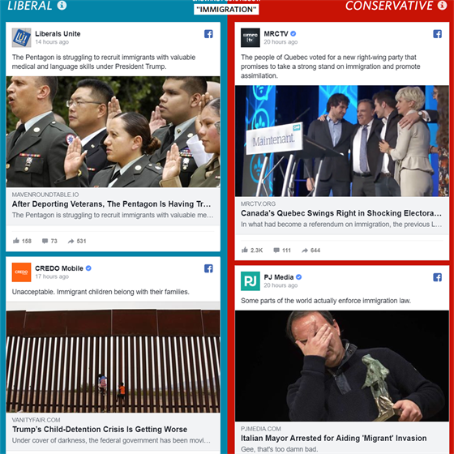
Ukázka toho, co právě koluje v amerických „liberálních a konzervativních bublinách“ (Red Feed, Blue Feed, Wall Street Journal)
Média v tom nejsou nevinně Využívají strach ke zvyšování čtenosti a sledovanosti A využívají polarizaci k udržení publika.
Ač to zní děsivě, může polarizace médií a polarizace společnosti ovlivnit, v jaké realitě volič vlastně žije. A je jedna „realita“, do které politik voliče láká opravdu rád.

StrachPolitikové děsí voliče apokalypsou
Kdybychom chtěli článek dohnat do extrémů, budeme ukazovat, jak strach využívala nacistická propaganda. Ale to je zbytečné. Využití strachu je totiž něco tak běžného, že příklady najdeme úplně všude, včetně titulků v novinách nebo reklam na čistící prostředky.
Strach je emoce, která reaguje na určité riziko. Není to však jediný nástroj, který má lidský mozek ve svém arzenálu. Na rizika totiž můžeme reagovat i racionálně tím, že zvážíme pravděpodobnosti, náklady a různé scénáře...
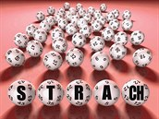
Z psychologického hlediska je teroristický útok podobný loterii. Pravděpodobnosti neumí lidský mozek snadno posoudit, a tak dochází k „efektu možného“.
Lidé jsou notoricky špatní při odhadování a posuzování rizik i v situacích, kdy jsou rizika přesně vyčíslena a popsána. Ale v případě, že riziko není jasně vyčísleno, mozek má tendenci i naprosto nepatrné riziko významně přecenit. Kahneman tomu říká „efekt možného“. Podobně jako samotnou koupí losu významně zvyšujete svou šanci na výhru (z nuly na 0,000001 %), tak jen tím, že se dozvíte o nějakém možném riziku, musíte toto riziko najednou brát, vědomě či podvědomě, v úvahu. A protože mozek těžko může pracovat s nesmírně malými čísly (těžko se můžeme bát teroristického útoku proporcionálně k jeho pravděpodobnosti), bude strach působit iracionálně, na emoce.
Apel na strach je relativně dobře prozkoumaný. Je známo, že funguje v krátkodobém časovém horizontu, třeba při sdílení zpráv na internetu - nejen proto se na Twitteru šíří nepravdivé zprávy rychleji než ty pravdivé.
Politické smýšlení může s emocemi souviset velmi přímo, jak ukazuje řada studií. Nejznámější je právě souvislost strachu s konzervativními postoji:
- psychologové ukázali, že u respondentů zastávajících liberální politické postoje lze (dočasně) zvýšit jejich „konzervatismus“ tím, že jim připomenou nebezpečí nebo výhrůžku (zdroj)
- naopak z konzervativců uděláte (dočasně) liberála tak, že je vyzvete, aby si představili, že jsou nezranitelní (zdroj)
Této souvislosti okamžitých politických postojů se strachem využívají politici na každém kroku. Ať už optimismem a velkolepými plány do budoucna, nebo naopak vyvoláváním strachu z nebezpečí, které přinese budoucnost nebo nějaká skupina „těch druhých“.
A těmi druhými nemusí být jen „uprchlíci“, „diktát z Bruselu“, Rusko, Čína, USA nebo „lidé, kteří vypadají jinak“. Když trvá polarizace společnosti dostatečně dlouho a lidé se kvůli kognitivnímu pohodlí omezí na informace z „těch správných médií“, dochází k odcizení těchto skupin na všech úrovních. Výsledkem je strach jedné skupiny z členů druhé skupiny.
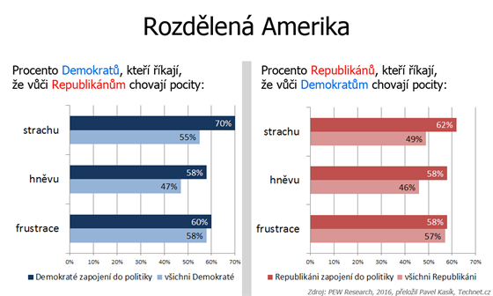
Rozdělená Amerika: Výzkum PewResearchCenter v roce 2016 ukázal, že republikáni a demokraté se svých „protivníků“ bojí, jsou na ně naštvaní a zažívají výraznou frustraci.
Skupinové myšlení má pak vliv na to, jak hodnotíme informace a jaký jim přikládáme význam. A důsledky mohou být opravdu zákeřné.

Jak se bránit mozkovým zkratkám? Těžko...
Kognitivních zkreslení jsou popsány stovky, přestože někdy jsou rozdíly mezi jednotlivými typy omylů dost malé. Ale možná vás spíše zajímá, jak se těmto omylům bránit. V takovém případě pro vás má Daniel Kahneman, asi nejuznávanější psycholog, který zkoumáním těchto kognitivních zkratek strávil většinu svého života, špatnou zprávu: „Jak vím sám z vlastní zkušenosti, je prakticky nemožné zabránit mozku, aby dělal zkratkovité závěry. Umím sice u sebe rozpoznat některé omyly, ale mnohem lépe tyto omyly umím rozpoznat u ostatních než u sebe.“
Rychlé uvažování je prostě příliš lákavé, automatické a snadné. Lze to ilustrovat na následující optické iluzi, kde jsou vidět dva stoly. Na první pohled je lidem jasné, že tvary, které reprezentují desky stolů jsou různé. Jenže jsou stejné...
Optická iluze. Tomu se nechce věřit | (1:35) | video: Pavel Kasík, Technet.cz

Přestože si můžete stoly přeměřit (nebo dokonce vystřihnout a porovnat), stejně se váš mozek bude zdráhat uvěřit. A až příště tuto iluzi uvidíte, nejspíše na ni znovu naletíte. Podobné je to podle Kahnemana i s kognitivními omyly ve všech ostatních oblastech našeho života.
To však neznamená, že se těmto mozkovým zkratům nemůžeme bránit vůbec. Jen to není automatické. Mozek zřejmě (až na některé výjimky) nelze vytrénovat k tomu, aby zkratům nepodléhal, asi jako nemůžeme vytrénovat mozek, aby nečetl slova, která vidíme napsaná, nebo abychom si nepředstavili růžového slona, když o něm čteme.
Pokud jsme však ochotni věnovat čas a zapojit pomalé myšlení (tzv. Systém 2), můžeme si prakticky jakýkoli problém pečlivě rozebrat. A při tomto rozebírání už nám znalost kognitivních omylů pomůže. Ukáže nám totiž, kde hledat chyby v našem vlastním (rychlém) úsudku. Pomůže nám zjistit, proč máme určitý dojem. Vyžaduje to notnou dávku sebereflexe, sebekritiky a pokory, spolu s pečlivou prací s informacemi.
Namísto otázky „Proč mám pravdu?“ se musíme při této pomalé analýze ptát „Jaké jsou nejlepší argumenty proti tomu, co si myslím?“ a „Není možné, že jsem napřed dospěl k rozhodnutí a pak jsem se jej teprve pokusil zdůvodnit?“

Jak se bránit omylům
Zkuste zpomalit a zapojit kritické myšlení, zpochybněte své instinkty
- Nehledejte jen argumenty, které podporují váš pohled, ale cíleně hledejte argumenty proti
- Zkuste rozpoznat, které kognitivní omyly mohly hrát při vašem rozhodování roli
- Hledejte taková data, která jsou alespoň do určité míry imunní vůči zkreslení
- Nevěřte prvním dojmům ani rychlým závěrům
- Sledujte, jak si politikové a PR specialisté hrají s vašimi emocemi
„Rozpoznejte u sebe zkratkovité myšlení, zpomalte a požádejte svůj mozek o posilu v podobě myšlení analytického,“ radí Kahneman. „Je to nesmírně nepohodlné. Zpochybňovat své názory a instinkty je obvykle to poslední, co chcete dělat, zvláště když jste pod tlakem.“
Zároveň se zde přeci jen skrývá pozitivní zpráva: u ostatních tyto omyly rozpoznáte snáze než u sebe. A můžete je na tento omyl upozornit. Stejně tak si musíte uvědomit, že ke stejným omylům jste náchylní sami.
Z toho ostatně vyplývá určité volání k empatii: jenom proto, že někdo volí stranu, kterou já považuji za nevolitelnou, není ten člověk hloupý nebo dokonce zlý. Dospěl ke svému rozhodnutí na základě spleteného procesu prvních dojmů, skupinových vlivů, předvybraných informací a emocí. Stejně, jako já. A oba máme zodpovědnost svoje rozhodnutí zkoumat a zpochybňovat.
Teprve když pochopíme, jak někdo mohl dospět k úplně jinému rozhodnutí než my, máme šanci skutečně porozumět rozhodnutí vlastnímu.
Aktualizace: Do článku jsme doplnili odkazy a upřesnili definici „mere exposure effect“.
Autor: Pavel Kasík

Zdroj: https://www.idnes.cz/technet/veda/omyly-mozku-kognitivni-omyly-volby-politika-manipulace-emoce-fakta.A181003_121715_veda_pka?

